Work-case 2

1. Встановіть на своїй домашній робочій станції гіпервізор ІІ типу – Virtual Box, VMWare Workstation, Hyper-V (або інший на Ваш вибір).

2. Опишіть набір базових дій в встановленому Вами гіпервізорі:

- Створення нової віртуальної машини; Щоб створити нову віртуальну машину, потрібно натиснути «Створити» та налаштувати машину

- Вибір/додавання доступного для віртуальної машини обладнання; В машину пожна добавити пам’ять, вибрати кількість ядер процесора, пам’ять відеокарти, аудіо, та інше

- Налаштування мережі та підключення до точок Wi-Fi; Щоб підключити машину до інтернету мені потрібен був wifi-адаптер, через неможливість на ноутбуці використовувати влаштований.

- Можливість роботи з зовнішніми носіями (flash-пам’ять). Пам’ять можна розширювати та підключити зовнішні носії

-Можливість робити зрізи, для «відкачування» системи на ранішній етап

- Можливість зробити спільну теку між основним та створеним ос

3. Встановіть в вашому гіпервізорі операційну систему GNU/Linux CentOS (або інший зручний Вам дистрибутив) у базовій конфігурації з графічною оболонкою.

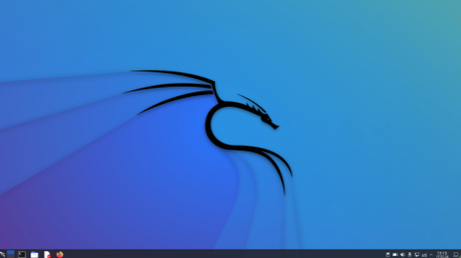

4. Створіть другу віртуальну машину та виконайте для неї наступні дії:

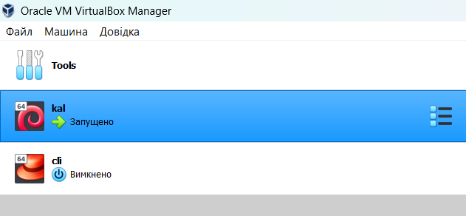

- Встановіть у мінімальній конфігурації з термінальним вводом-виводом без графічного інтерфейсу операційну систему GNU/Linux CentOS ;

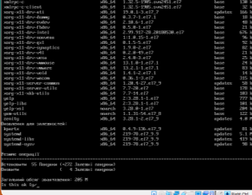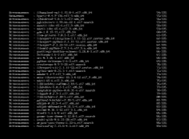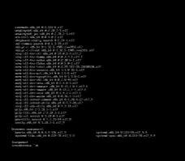

- Встановіть графічну оболонку GNOME поверх встановленої в попередньому пункті ОС;

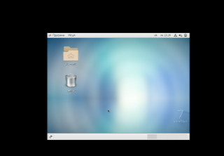

- Встановіть додатково ще другу графічну оболонку (їх можливий перелік можна знайти в лабораторній роботі №1) та порівняйте її можливості з GNOME.

GNOME та KDE

GNOME: Має чистий і простий дизайн, орієнтований на ергономіку та простоту використання. Інтерфейс має менше елементів керування за замовчуванням.

KDE: Прагне до більшої настроюваності та має різні теми та стилі для персоналізації. Інтерфейс може виглядати більш кольорово та різноманітно.

GNOME: Зазвичай вважається менш вимогливим до ресурсів, що може бути важливим для старіших або менш потужних комп'ютерів.

KDE: Історично розглядається як більш вимогливий до ресурсів, але з роками оптимізувався, щоб працювати більш ефективно.

GNOME: Має обмежені можливості налаштувань порівняно з KDE, але намагається забезпечити простоту використання.

KDE: Слово "налаштування" це ключове для KDE. Має багато опцій та можливостей персоналізації.

GNOME: Використовує такі додатки, як Nautilus (файловий менеджер), GNOME Terminal, GNOME Software тощо.

KDE: Серед додатків - Dolphin (файловий менеджер), Konsole (термінал), KDE Connect для інтеграції з мобільними пристроями тощо.

GNOME: Є частиною GNOME Project і є стандартною оболонкою для деяких дистрибутивів Linux.

KDE: Також має свій великий екосистема, але використовується менше стандартно, ніж GNOME.

GNOME: Зазвичай спрощений та вбудований, але може розширюватися за допомогою розширень.

KDE: Відомий своєю розширюваністю та великим вибором додатків для роботи.